'Yusmirawati Aruanlele
¹¹ " ■ ■ ¹ ,11 I —
(OSGINALUY REPORT

19% 18% 9% 4%
S5IMILARITYINDEX INTERNET SOURCES PUBLICATIONS STUDENT PAPERS
pfrimarysources




repository.radenintan.ac.id
Internet Source

eprints.stainkudus.ac.id
Internet Source

text-id.123dok.com
Internet Source

123dok.com
l— Internet Source

(IB



repository.upi.edu
Internet Source

ar.scribd.com
Internet Source

repository.unpas.ac.id
Internet Source

eprints.unm.ac.id
Internet Source

] docplayer.info
u—J Internet Source

rj adoc.pub
L—J Internet Source
Submitted to Universitas Pendidikan
Indonesia
Student Paper
O www.scribd.com
pv>i
L— Internet Source
id.123dok.com
Internet Source
lib.unnes.ac.id
Internet Source
M wirazuhad.blogspot.com
J Internet Source
r
Submitted to STT EKUMENE
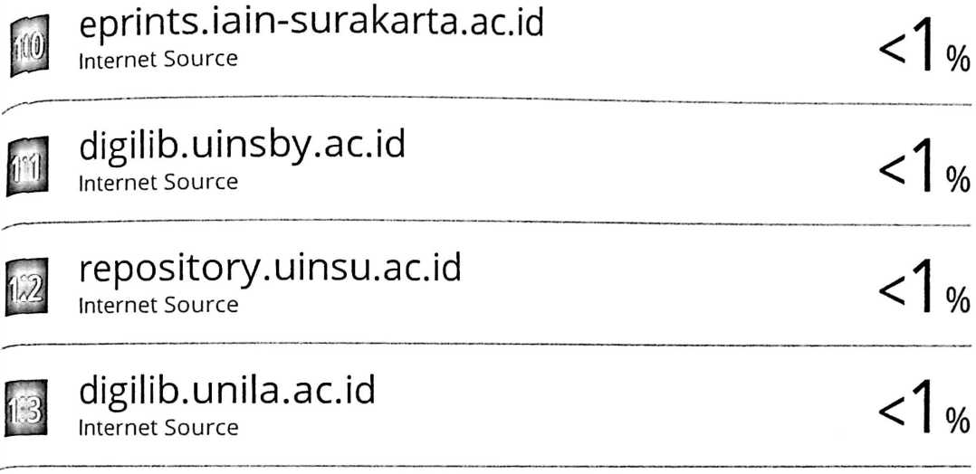
Student Paper

S
Submitted to Universitas Negeri Makassar
Student Paper

g! www.mundosaragi.eu.org
t—J Internet Source

Submitted to Universitas Negeri Jakarta
Student Paper

$3

repositori.uin-alauddin.ac.id
Internet Source

3 repository.ar-raniry.ac.id
—J Internet Source

digilibadmin.unismuh.ac.id
Internet Source
1 www.journal.unrika.ac.id
—J Internet Source

{ eprints.umm.ac.id
—-i Internet Source

0
repository.uin-suska.ac.id
Internet Source

eprints.walisongo.ac.id
Internet Source

g etheses.iainponorogo.ac.id
Internet Source
o.

repository.iainpurwokerto.ac.id
Internet Source

J zombiedoc.com
J Internet Source

E
3 Submitted to Udayana University
J Student Paper

g garuda, ristekbrin.go.id
—J Internet Source

gl gudangmaterikuliah.blogspot.com
J Internet Source

repositori.usu.ac.id
Internet Source

gj repository.uinjkt.ac.id
Internet Source

repo.iain-tulungagung.ac.id
Internet Source

bagawanabiyasa.wordpress.com
Internet Source

idoc.pub
Internet Source

Fitriana Fitriana, Syamsu Syamsu, Amiruddin
Hatibe. "Penerapan Pendekatan Scientific
Untuk Mengukur Hasil Belajar Fisika Siswa
Kelas X SMA Negeri 1 Parigi", JPFT (Jurnal
Pendidikan Fisika Tadulako Online), 2016
Publication

digilib.iain-palangkaraya.ac.id
Internet Source

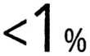
Effendi Effendi, Mar'atus Sholikhah.
"Komparasi Hasil Belajar pada Pembelajaran
Fisika Materi Gerak Lurus Siswa Kelas X SMA
Negeri 1 Belitang", Titian Ilmu: Jurnal Ilmiah
Multi Sciences, 2020
Publication

ejournal.radenintan.ac.id
Internet Source

roycharlysipahutar.blogspot.com
Internet Source
Submitted to UIN Sunan Gunung DJati
Bandung

<1 %
<1 %

Student Paper

O Journal.univpancasila.ac.id
p'1 Internet Source

0
otoynfriends.blogspot.com
Internet Source

Submitted to Universitas Singaperbangsa
*“■ Karawang
Student Paper

Weni Angrawati, M. Djaswidi Al Hamdani.
"Penggunaan Metode Pembelajaran Inside-
Outside Circle untuk Meningkatkan Hasil
Belajar Peserta Didik pada Mata Pelajaran
Pendidikan Agama Islam (Penelitian Tindakan
Kelas di Kelas V Sekolah Dasar Negeri 4
Cintanagara, Jatinagara, Kabupaten Ciamis)",
Jurnal Penelitian Pendidikan Islam, 2018
Publication
ktikebidanankeperawatan.wordpress.com
Internet Source

g Asty Widiastuti. "MENINGKATKAN HASIL
BELAJAR PESERTA DIDIK MELALUI MODEL
PEMBELAJARAN TALKING STICK", PIWURUK:
Jurnal Sekolah Dasar, 2021
Publication
] media.neliti.com
Internet Source

S
repository.umsu.ac.id *
Internet Source | %
rn yayasanlazuardibirru.wordpress.com .d
J Internet Source | %
g
Hesti Yulianti, Cecep Darul Iwan, Saeful Millah. , d
< o/_{n}
"Penerapan Metode Giving Question and
Getting Answer untuk Meningkatkan Hasil
Belajar Peserta Didik pada Mata Pelajaran
Pendidikan Agama Islam", Jurnal Penelitian
Pendidikan Islam, 2018
Publication
ri Moch. Subekhan. "PENGARUH METODE
PEMBELAJARAN TALKING STICK TERHADAP
KEAKTIFAN BELAJAR SISWA PADA MATA
PELAJARAN AL-QUR'AN DAN HADITS",
Geneologi PAI: Jurnal Pendidikan Agama
Islam, 2019
Publication
2 dspace.uii.ac.id
—J Internet Source

paud.fip.um.ac.id
Internet Source

repository.uinbanten.ac.id
Internet Source

www.repository.uinjkt.ac.id
Internet Source

Eni Yunanti. "HUBUNGAN ANTARA
KEMAMPUAN METAKOGNITIF DAN MOTIVASI
BELAJAR DENGAN HASIL BELAJAR BIOLOGI
KELAS IX MTS N METRO TAHUN PELAJARAN
2013/2014", BIOEDUKASI (Jurnal Pendidikan
Biologi), 2016
Publication

ahmadsubhan311 .wordpress.com
Internet Source

annisaapriliastory.blogspot.com
Internet Source

quantumppkn.wordpress.com
Internet Source

repository.iiq.ac.id
Internet Source

repository.usd.ac.id
Internet Source

scholar.unand.ac.id
Internet Source

B
sediaskripsiptk.wordpress.com
Internet Source

thesis.binus.ac.id
Internet Source

Azizah Nurul Fadlilah. "Strategi
Menghidupkan Motivasi Belajar Anak Usia
Dini Selama Pandemi COVID-19 melalui
Publikasi", Jurnal Obsesi Jurnal Pendidikan
Anak Usia Dini, 2020
Publication

| Daniel Supriyadi. "Implementasi Best Practice
dalam Pendidikan Agama Kristen di Sekolah
Minggu", Jurnal Pendidikan Agama Kristen
UU PAK), 2021
Publication
1 %

g Indah Wahyuni Darise, Husni Idris,
Mutmainah Mutmainah. "Pengaruh
Penerapan Strategi Pembelajaran PQ4R
Terhadap Prestasi Belajar Peserta Didik Pada
Mata Pelajaran SKI (Sejarah Kebudayaan
Islam) di MTs Negeri Unggulan Manado",
Jurnal Ilmiah lqra', 2018
Publication

£3 conference.unikama.ac.id
Internet Source

H
docobook.com
Internet Source

i | i doku.pub >  1 Internet Source | %
g | 1 e-repository.perpus.iainsalatiga.ac.id '  1 Internet Source | %
H  —.— | ejournal.kopertais4.or.id '  Internet Source | %
fej  L——j | fr.slideshare.net <z/  Internet Source | %
b® | jepritamba.blogspot.com <<  Internet Source 1 | %
1 | jurnal.stkipkusumanegara.ac.id < <  Internet Source ' | %
JL | koreshinfo.blogspot.com  Internet Source | %
@ | mahatmarbun.blogspot.com  Internet Source | %
L-, .! | moam.info  Internet Source | %
B | muhammadazwarharmingblog.wordpress.com <  Internet Source | %
H | repository.ub.ac.id  Internet Source | %

71 ryksa-info.blogspot.com
—-J Internet Source
snpe.fkip.uns.ac.id
Internet Source

timotius-sukarman.blogspot.com
Internet Source

Farah Nabilah, Gigit Mujianto. "Strategi dan
Media Yang Digunakan Guru dalam
Pembelajaran Tematik di SD Serta
Pengaruhnya Terhadap Pemerolehan
Bahasa", Dinamika, 2021
Publication

pastebin.com
Internet Source

Defiliana Wati, Nurhadji Nugraha, Moh Rifa'i.
"USING GOOGLE MAPS ASSISTED DRILL
METHOD TO IMPROVE LEARNING
ACHIEVEMENT AND SELF-CONFIDENCE IN
SOCIAL STUDIES SUBJECTS FORTHE 6TH
GRADE STUDENTS AT SD NEGERI UNGGULAN
MAGETAN REGENCY ACADEMIC YEAR
2019/2020", Social Sciences, Humanities and
Education Journal (SHE Journal), 2020
Publication
Zeth Rodo Landa, Tarsicius Sunaryo, Hotner
Tampubolon. "Pengaruh Literasi Digital Guru
dan Manajemen Pembelajaran Terhadap
Minat Belajar Peserta Didik di SMA Pelita

Rantepao", Jurnal Cendekia Jurnal

Pendidikan Matematika, 2021
Publication

r~] luke-way.blogspot.com
Internet Source
Exxdude quotes
Off
Exdude matches Off
Exxdude bibliography Off

